PANDUAN PENGGUNAAN ADMIN WEBSITE SISTEM ANTREAN AMBIL ALMAMATER

**Dashboard**

Laman ini merupakan laman ketika admin pertama kali login ke dalam sistem. Terdapat sebuah chart untuk memantau antrean yang berlangsung di hari itu.

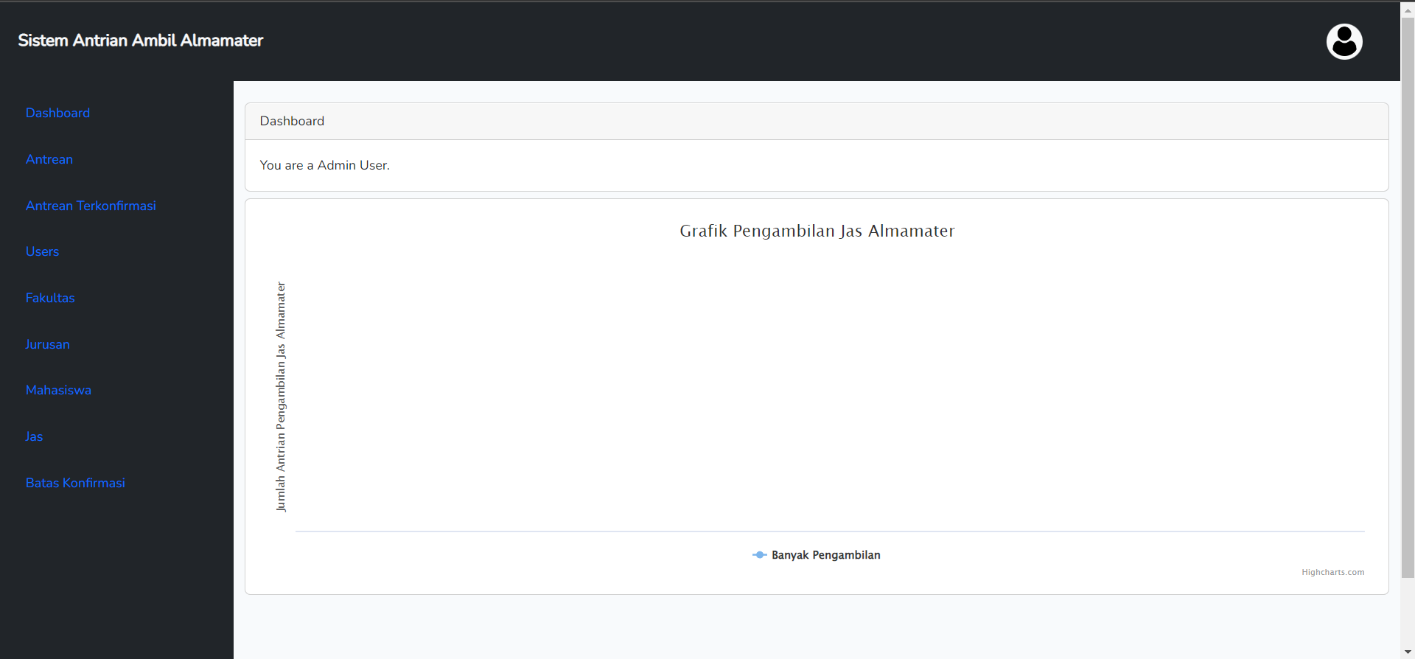

Gambar 1. Dashboard

**Antrean**

Laman ini merupakan laman yang menampilkan data antrean dari mahasiswa yang sudah mengkonfirmasi data jas almamater.

Jumlah antrean yang muncul berdasarkan tanggal pengambilan, sehingga data antrean yang bisa dikonfirmasi oleh admin juga hanyalah data yang tampil berdasarkan hari tersebut. Bagi mahasiswa yang terlewat melakukan pengambilan dipersilakan untuk melihat tanggal pengambilan terbaru yang sudah di update oleh sistem.

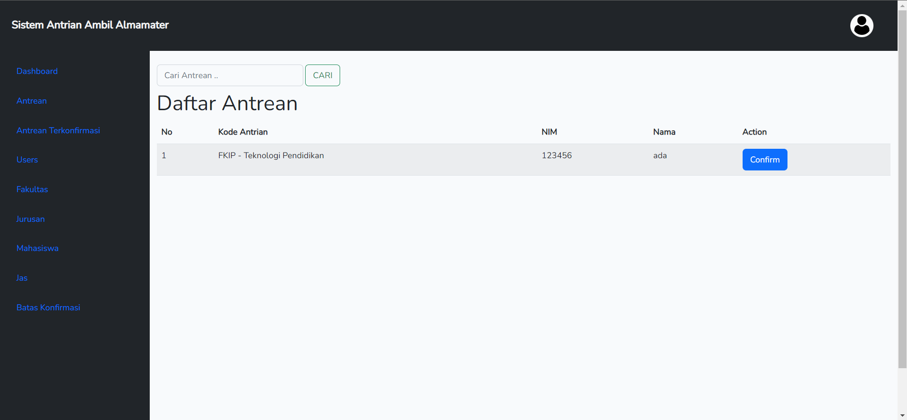

Gambar 2. Daftar Antrean

**Konfirmasi Antrean**

Dengan mengklik tombol confirm, admin bisa memberikan keterangan terkait pengambilan almamater seperti status pengambilan dan data pengambil apabila ada mahasiswa yang pengambilannya diwakilkan.

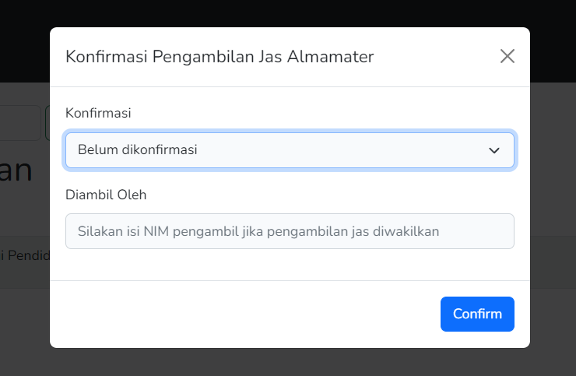

Gambar 3. Konfirmasi Antrean

**Antrean Terkonfirmasi**

Laman ini menampilkan data antrean yang sudah selesai dikonfirmasi oleh admin, admin bisa melakukan export data baik berupa excel maupun pdf yang bisa digunakan untuk pembukuan secara digital.

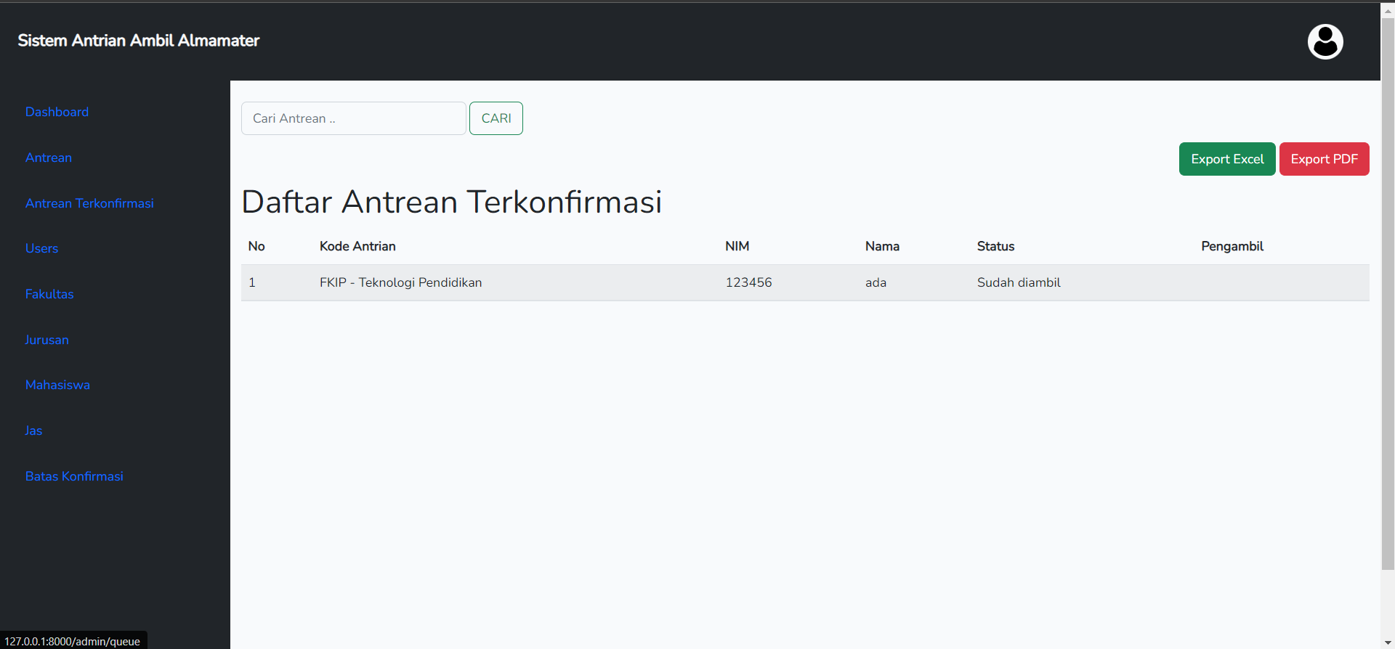

Gambar 4. Antrean Terkonfirmasi

**Users**

Laman ini akan menampilkan data user yang di import melalui laman mahasiswa. Admin bisa melakukan hapus data user (mahasiswa).

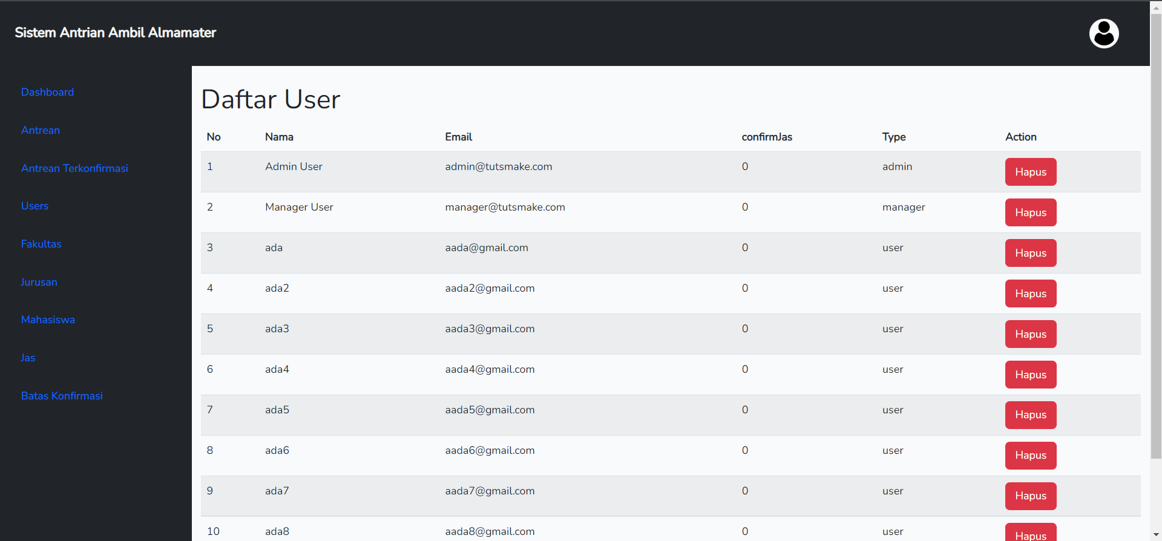

**Fakultas**

Laman ini merupakan laman yang menampilkan data mengenai fakultas yang ada di Universitas Palangka Raya.

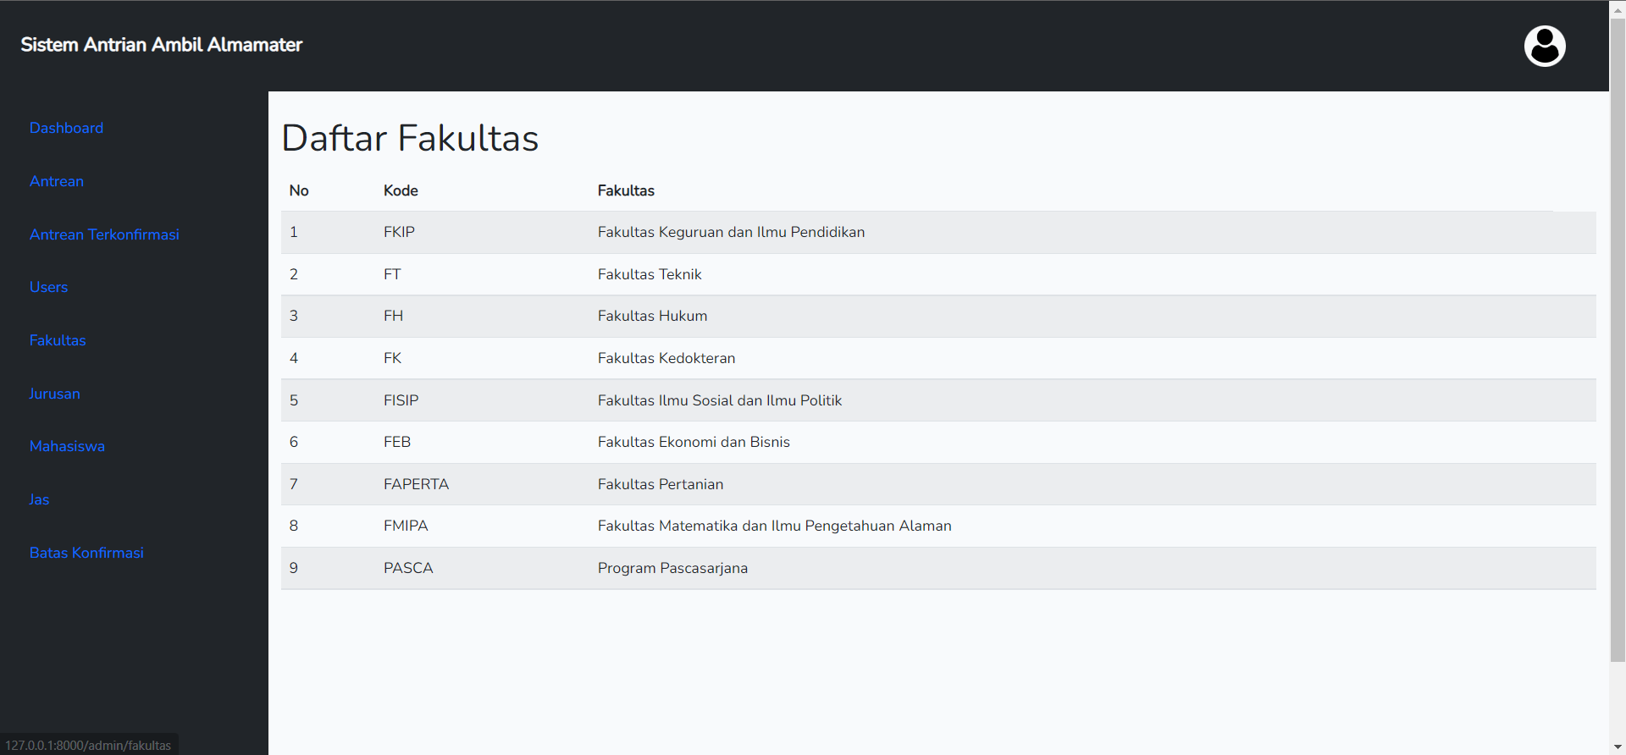

Gambar 6. Daftar Fakultas

**Jurusan**

Laman ini merupakan laman yang menampilkan data mengenai jurusan yang ada di Universitas Palangka Raya.

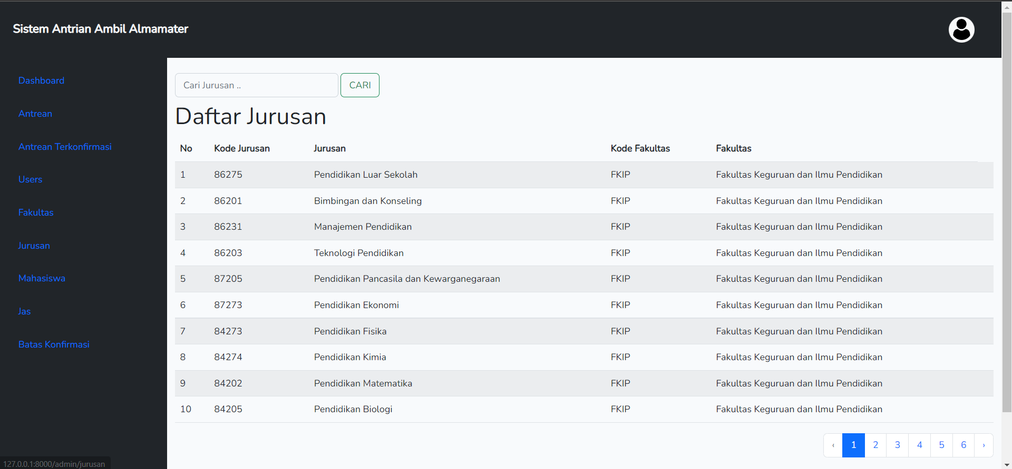

Gambar 7. Daftar Jurusan

**Mahasiswa**

Laman ini merupakan laman yang menampilkan data mahasiswa. Untuk menambahkan data mahasiswa, admin bisa melakukan import data berupa excel. Dengan melakukan import data mahasiswa juga sekaligus generate akun dengan username email dan password nim untuk mahasiswa.

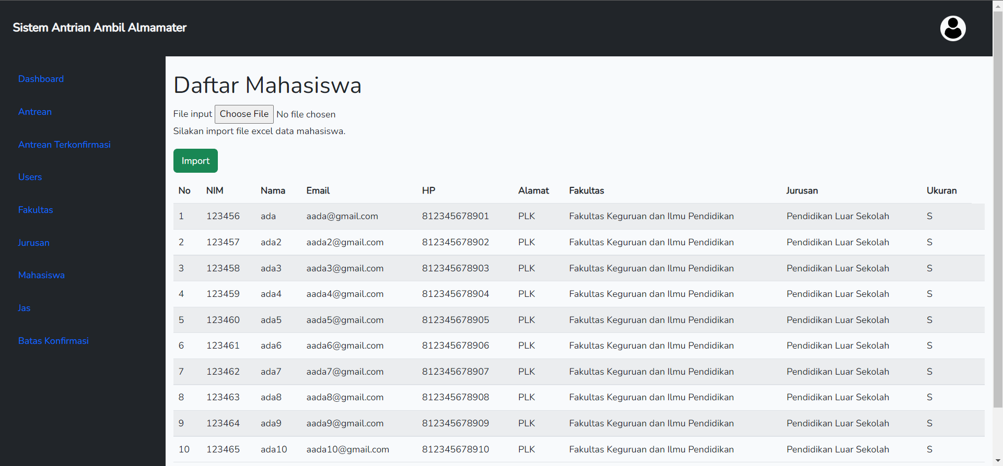

Gambar 8. Daftar Mahasiswa

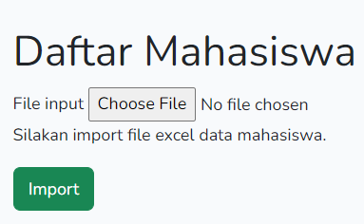

Gambar 9. Import File Mahasiswa

**Jas**

Laman ini adalah laman yang menampilkan data jas almamater, admin bisa melakukan modifikasi seperti tambah, edit, dan hapus data.

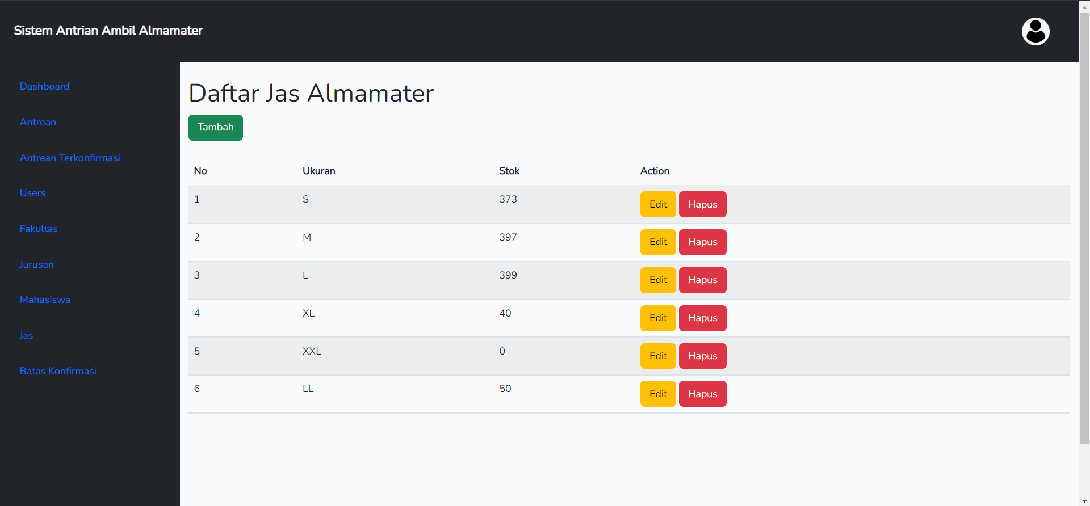

Gambar 10. Daftar Jas Almamater

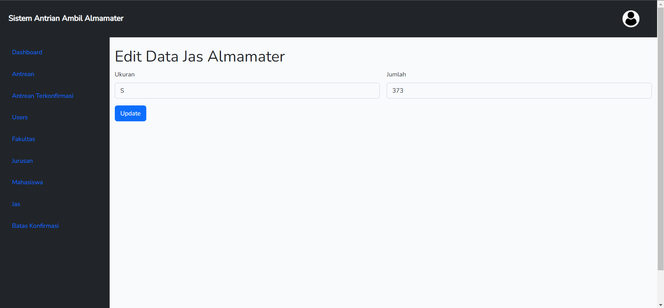

Gambar 11. Edit Data Jas Almamater

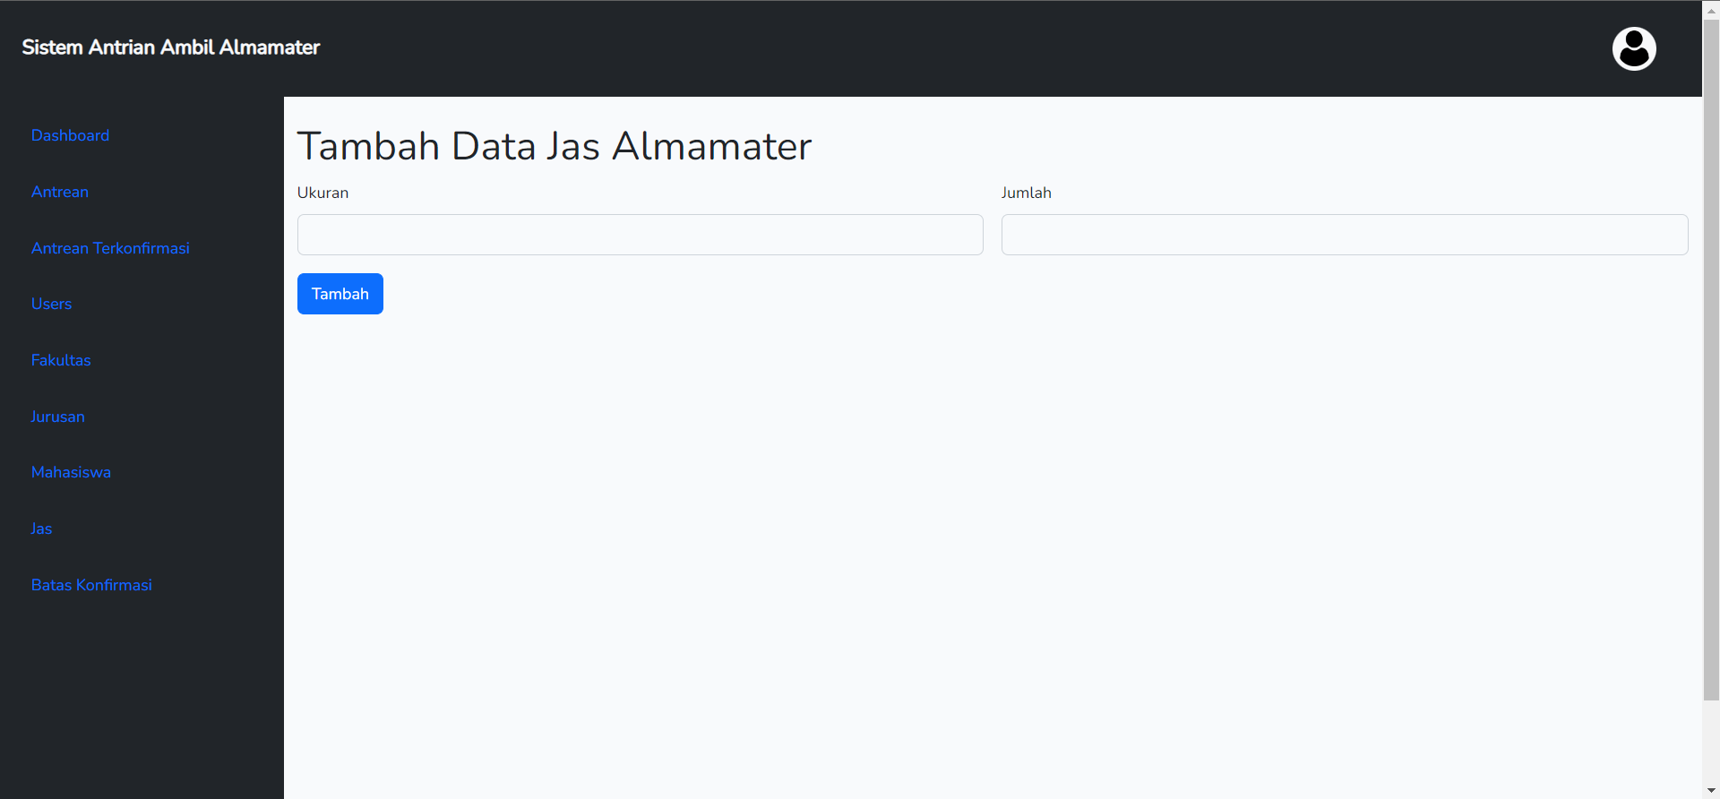

Gambar 12. Tambah Data Jas Almamater

**Batas Konfirmasi**

Laman ini merupakan laman yang menampilkan batas masa konfirmasi jas. Admin bisa melakukan modifikasi data seperti tambah, edit dan hapus data.

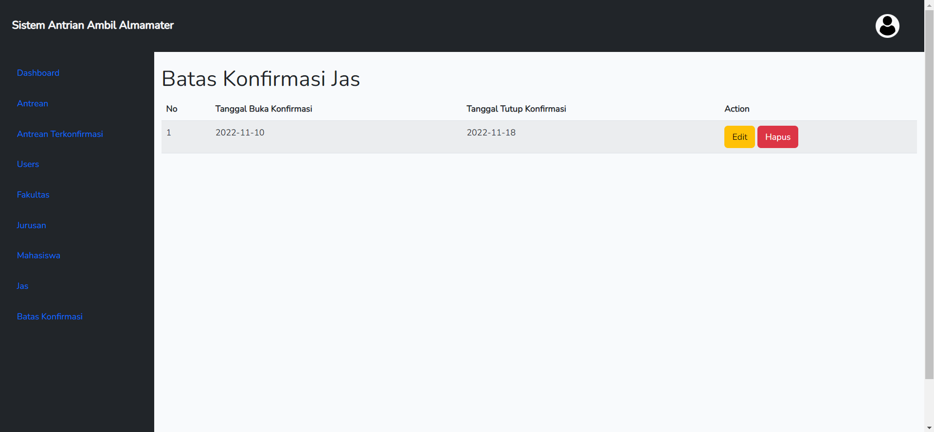

Gambar 13. Batas Konfirmasi Jas

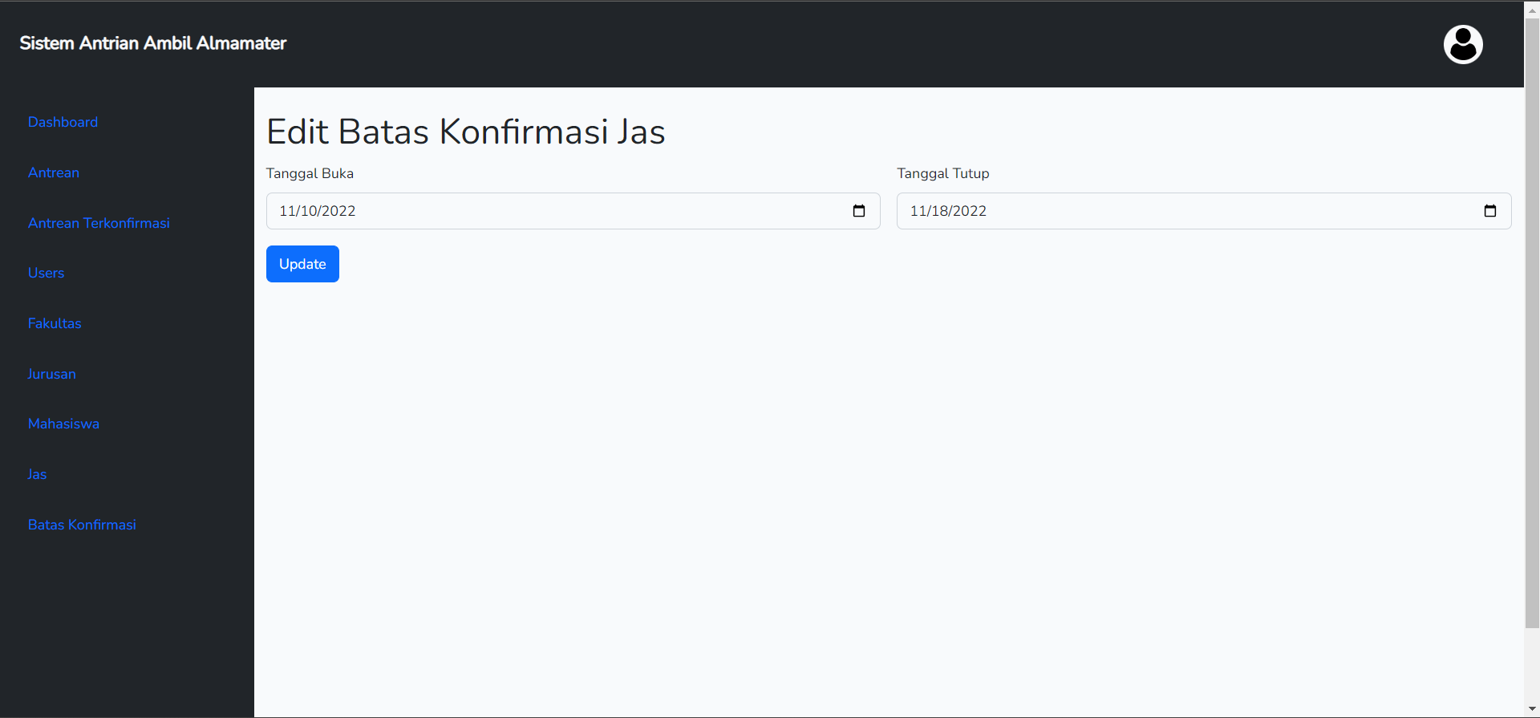

Gambar 14. Edit Batas Konfirmasi Jas